Women at Work
150 Jahre Frauenpavillon der Wiener Weltausstellung

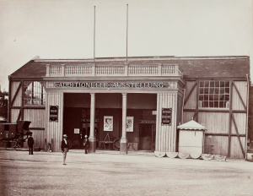 | [1] BPA-005970-089_Additionelle_Ausstellung.jpg  Außenansicht des Frauenpavillons, „Additionelle Ausstellung“, 1873, Foto: György Klösz, Albumin auf Untersatzkarton, TMW: BPA-005970-089  Der Frauenpavillon (Architekt: August Weber) war Teil eines schlichten, aus zwei Hallen bestehenden Gebäudes. Das als „Additionelle Ausstellung“ bezeichnete Gebäude präsentierte eine Ausstellung zur Frauenarbeit und eine Ausstellung zur Geschichte der Gewerbe und der Erfindungen von 1750 bis 1873. | © Technisches Museum Wien/Archiv  Abdruck honorarfrei nur im Rahmen der Berichterstattung zur Ausstellung „Women at Work“ (3. Mai bis 2. Juli 2023)
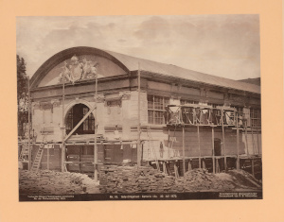 | [2] Bauarbeiterinnen_BPA-000811-017.jpg  Bau des Industriepalastes, 22. Juli 1872, Foto: Michael Frankenstein, Lichtdruck: J. B. Obernetter, TMW: BPA-000811-017  Frauen waren als Arbeiterinnen auf dem Weltausstellungsgelände allgegenwärtig.  Kaum sichtbar blieben die Leistungen der Mörtelmischerinnen und Lastenträgerinnen, die beim Bau der Weltausstellung schwerste körperliche Arbeit für einen Hungerlohn verrichteten. | © Technisches Museum Wien/Archiv  Abdruck honorarfrei nur im Rahmen der Berichterstattung zur Ausstellung „Women at Work“ (3. Mai bis 2. Juli 2023)
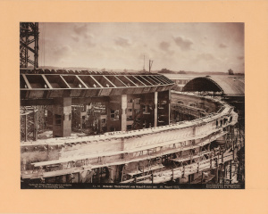 | [3] Bauarbeiterinnen_BPA-000811-033.jpg  Bau der Rotunde, 16. August 1872, Foto: Gustav Jägermayer, Lichtdruck: J. B. Obernetter, TMW: BPA-000811-033 | © Technisches Museum Wien/Archiv  Abdruck honorarfrei nur im Rahmen der Berichterstattung zur Ausstellung „Women at Work“ (3. Mai bis 2. Juli 2023)
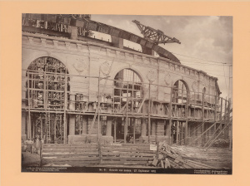 | [4] Bauarbeiterinnen_BPA-000811-042.jpg  Bau der Rotunde, 27. September 1872,  Foto: Philipp Georg von der Lippe, Lichtdruck: J. B. Obernetter, TMW: BPA-000811-042 | © Technisches Museum Wien/Archiv  Abdruck honorarfrei nur im Rahmen der Berichterstattung zur Ausstellung „Women at Work“ (3. Mai bis 2. Juli 2023)
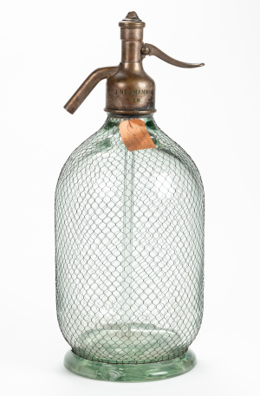 | [5] 12382-037_Siphon.jpg  Siphonflasche, die auf der Wiener Weltausstellung 1873 genutzt wurde, Wiener Sodawasserfabriken, TMW: 12382/37  Frauen waren u.a. als Kellnerinnen auf dem Weltausstellungsgelände allgegenwärtig. | © Technisches Museum Wien  Abdruck honorarfrei nur im Rahmen der Berichterstattung zur Ausstellung „Women at Work“ (3. Mai bis 2. Juli 2023)
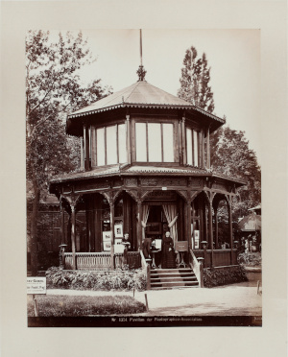 | [6] BPA-005970-095_Pavillon_Photogr._Assoc.jpg  Pavillon der Photographen-Association, Foto: Oscar Kramer, Wien, 1873, TMW: BPA-005970-095  Die Wiener Photographen-Association – ein Zusammenschluss von vier Fotoateliers – war für die offizielle Bildproduktion auf dem Weltausstellungsgelände verantwortlich. Einer der Fotografen, Josef Löwy, verfasste 1873 einen Bericht über die Frauenarbeit im fotografischen Gewerbe. | © Technisches Museum Wien/Archiv  Abdruck honorarfrei nur im Rahmen der Berichterstattung zur Ausstellung „Women at Work“ (3. Mai bis 2. Juli 2023)
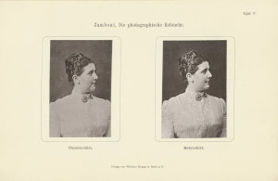 | [7] BPA-017551-61_Retusche_Zamboni.jpg  Damenporträt vor und nach der Retusche, aus: Carl Zamboni, Anleitung zur Positiv- und Negativ-Retouche, Halle an der Saale, 1888,  TMW: BPA-017551  Rund 450 junge Frauen arbeiteten um 1873 in den Wiener Fotoateliers. Sie waren wegen ihrer „Emsigkeit“ und der „billigeren Entlohnung“ für Assistenzarbeiten beliebt. Mädchen „aus besseren Häusern“ wurden häufig zum Retuschieren und Kolorieren der Fotos eingesetzt. | © Technisches Museum Wien/Archiv  Abdruck honorarfrei nur im Rahmen der Berichterstattung zur Ausstellung „Women at Work“ (3. Mai bis 2. Juli 2023)
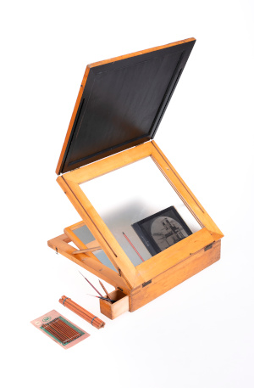 | [8] 34247-000_Retuschierpult.jpg  Retuschierpult samt Zubehör, um 1900,  TMW: 34247  Die Bildbearbeitung, vor allem die Negativretusche, erforderte viel Können, Präzision und Geduld. Für diese Aufgabe wurden erfahrene Mitarbeiterinnen eingesetzt. | © Technisches Museum Wien  Abdruck honorarfrei nur im Rahmen der Berichterstattung zur Ausstellung „Women at Work“ (3. Mai bis 2. Juli 2023)
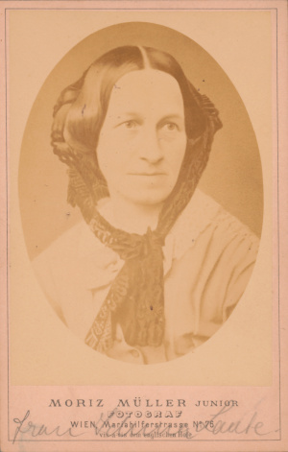 | [10] BPA-017281_01_Iduna_Laube.jpg  Iduna Laube, Foto: Moriz Müller, Wien, um 1870, TMW: BPA-017281  Iduna Laube war eine treibende Kraft bei der Gründung des Wiener Frauen-Erwerb-Vereins. In ihrem Salon, einem der renommiertesten der Stadt, fand 1866 die erste Vereinssitzung statt. | © Technisches Museum Wien/Archiv  Abdruck honorarfrei nur im Rahmen der Berichterstattung zur Ausstellung „Women at Work“ (3. Mai bis 2. Juli 2023)
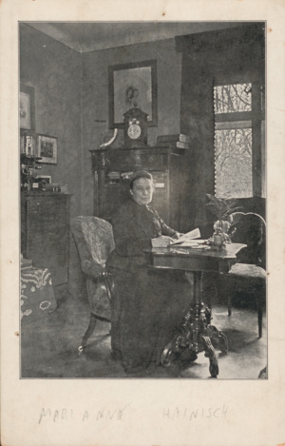 | [11] BPA-017169_01_Marianne Hainisch.jpg  Marianne Hainisch, Postkarte, Wien, 1909, TMW: BPA-017169  1870 hielt Marianne Hainisch bei einer Generalversammlung des Wiener-Frauen-Erwerb-Vereins den Vortrag „Zur Frage des Frauenunterrichts“. Er gilt als Geburtsstunde der bürgerlichen Frauenbewegung, denn Hainisch forderte darin erstmals öffentlich gymnasialen Unterricht für Mädchen. | © Technisches Museum Wien/Archiv  Abdruck honorarfrei nur im Rahmen der Berichterstattung zur Ausstellung „Women at Work“ (3. Mai bis 2. Juli 2023)
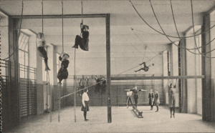 | [12] BPA-017282-05_01_Turnsaal-FEV.jpg  Postkarte des Schulhauses des Wiener Frauen-Erwerb-Vereins am Wiedner Gürtel 68: Turnsaal, Wien, um 1915, TMW: BPA-017282-05  Der erste wirtschaftliche Frauenverein der Monarchie konstituierte sich 1866 in Wien mit dem Ziel, die Bildungs- und Erwerbssituation von Frauen zu verbessern.  Bereits 1873/74 ließ die schnell wachsende Frauenorganisation ein sechsstöckiges Vereinshaus in der Rahlgasse errichten. Als das Gebäude zu klein wurde, übersiedelte der Frauen-Erwerb-Verein 1910 in einen Neubau am Wiedner Gürtel. | © Technisches Museum Wien/Archiv  Abdruck honorarfrei nur im Rahmen der Berichterstattung zur Ausstellung „Women at Work“ (3. Mai bis 2. Juli 2023)
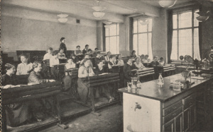 | [13] BPA-017282-08_01_Physiksaal-FEV.jpg  Postkarte des Schulhauses des Wiener Frauen-Erwerb-Vereins am Wiedner Gürtel 68: Physiksaal, Wien, um 1915, TMW: BPA-017282-08 | © Technisches Museum Wien/Archiv  Abdruck honorarfrei nur im Rahmen der Berichterstattung zur Ausstellung „Women at Work“ (3. Mai bis 2. Juli 2023)
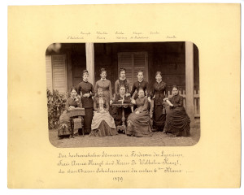 | [14] Sammlung_GrazMuseum_Mädchenlyzeum.jpg  Erste sechste Klasse des Mädchenlyzeums, Fotografie, Graz, 1879, Leihgeber: Graz Museum  1873 eröffnete in Graz das „Lyzeum“ als erste sechsklassige höhere Mädchenschule Österreichs. | © Sammlung Graz Museum  Abdruck honorarfrei nur im Rahmen der Berichterstattung zur Ausstellung „Women at Work“ (3. Mai bis 2. Juli 2023)
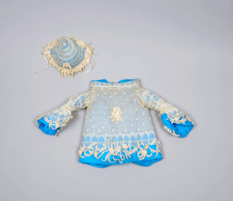 | [15] Taufkleid_T-2292-1_20.jpg  Taufbekleidung aus Wolle und Seide, gehäkelt, Leinwandbindung, 1873 (vermutlich im „Frauenpavillon“ ausgestellt), Leihgeber: MAK Wien  Im Frauenpavillon hatte die Präsentation der Handarbeiten von Frauen aller Gesellschaftsschichten und Altersstufen einen hohen Stellenwert. Die Palette der Exponate aus den Kronländern reichte von Handarbeiten aus den Schulen über Erzeugnisse aus Frauengefängnissen bis zu in Heimarbeit gefertigten Trachten. | © MAK  Abdruck honorarfrei nur im Rahmen der Berichterstattung zur Ausstellung „Women at Work“ (3. Mai bis 2. Juli 2023)
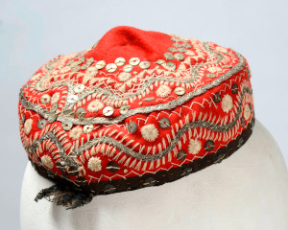 | [16] Kappe_T-2024_7.jpg  Rote Kappe mit Silberstickerei und Fransen, Hausindustrie aus Dalmatien, vor 1873 (vermutlich im „Frauenpavillon“ ausgestellt), Leihgeber: MAK Wien  Die „Nationale Hausindustrie“ repräsentierte „die Geschichte und Poesie der Frauenarbeit“, so die Journalistin Aglaja von Enderes in ihrem Ausstellungsbericht. Gezeigt wurden in dieser Sektion des Frauenpavillons Textilien aus den Kronländern, wie sie „seit Jahrhunderten für die Bedürfnisse des eigenen Volkes von Frauen geschaffen“ wurden. | © MAK  Abdruck honorarfrei nur im Rahmen der Berichterstattung zur Ausstellung „Women at Work“ (3. Mai bis 2. Juli 2023)
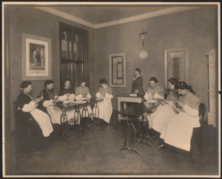 | [17] BPA-015318-01_Zentralspitzenkurs.jpg  Klöppelspitzenunterricht am k. k. Wiener Zentralspitzenkurs, Fotografie, um 1900, TMW: BPA-015318-01  Im Anschluss an die Weltausstellung kam es in Wien zur Einrichtung von kunstgewerblichen Schulen für Frauen. 1879 wurde der k. k. Wiener Zentralspitzenkurs gegründet. | © Technisches Museum Wien/Archiv  Abdruck honorarfrei nur im Rahmen der Berichterstattung zur Ausstellung „Women at Work“ (3. Mai bis 2. Juli 2023)
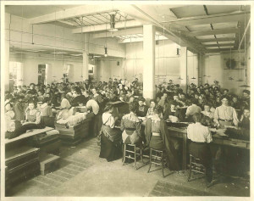 | [18] BPA-015097_Schmuckfeder-Fabrik.jpg  Arbeiterinnen in einer Schmuckfedernfabrik, um 1910, TMW: BPA-015097  Federn von zahlreichen Vögeln wurden vorrangig von Frauen zu Schmuckfedern verarbeitet. Dafür wurden sie gewaschen, „aufgedunstet“ und zusammengestellt. Die Federn schmückten schließlich Hüte und Kleider. | © Technisches Museum Wien/Archiv  Abdruck honorarfrei nur im Rahmen der Berichterstattung zur Ausstellung „Women at Work“ (3. Mai bis 2. Juli 2023)
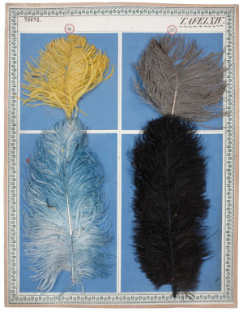 | [19] 61163-000_Federn.jpg  Mustertafel mit gefärbten Straußenfedern, 1837, TMW: 61163  Federn von zahlreichen Vögeln, vor allem Straußen, wurden vorrangig von Frauen zu Schmuckfedern verarbeitet. | © Technisches Museum Wien  Abdruck honorarfrei nur im Rahmen der Berichterstattung zur Ausstellung „Women at Work“ (3. Mai bis 2. Juli 2023)
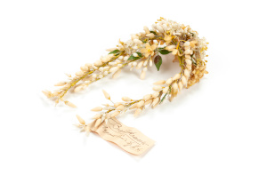 | [20] 82647-018_Brautkranz.jpg  Brautkranz mit Kunstblumen, um 1900, TMW: 82647/18  Der Herstellung künstlicher Blumen aus Stoff und Papier war im Frauenpavillon ein eigener Schrank gewidmet. | © Technisches Museum Wien  Abdruck honorarfrei nur im Rahmen der Berichterstattung zur Ausstellung „Women at Work“ (3. Mai bis 2. Juli 2023)
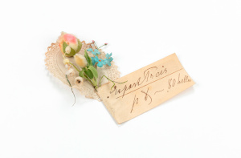 | [21] 82647-016_Kunstblume.jpg  Sträußchen mit Kunstblumen, um 1900, TMW: 82647/16 | © Technisches Museum Wien  Abdruck honorarfrei nur im Rahmen der Berichterstattung zur Ausstellung „Women at Work“ (3. Mai bis 2. Juli 2023)
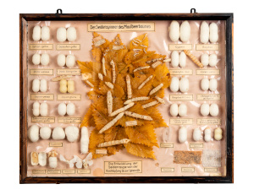 | [22] 12764-000_Tableau_Seide.jpg  Schaukasten zur Entwicklung des Seidenspinners, um 1910, TMW: 12764  Das Züchten von Seidenraupen wurde mit vermeintlich weiblichen Eigenschaften wie Sorgfalt und Geduld in Verbindung gebracht. | © Technisches Museum Wien  Abdruck honorarfrei nur im Rahmen der Berichterstattung zur Ausstellung „Women at Work“ (3. Mai bis 2. Juli 2023)
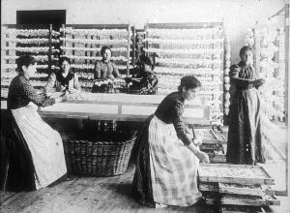 | [23] Seidenzucht_WK-01-03-018.jpg  Seidenzucht, Fotografie, um 1910, TMW: WK-01-03-018  Das Züchten von Seidenraupen wurde mit vermeintlich „weiblichen Eigenschaften“ wie Sorgfalt und Geduld in Verbindung gebracht. Da Frauen weniger Lohn erhielten, wurden sie von ihren männlichen Kollegen als Bedrohung gesehen. | © Technisches Museum Wien/Archiv  Abdruck honorarfrei nur im Rahmen der Berichterstattung zur Ausstellung „Women at Work“ (3. Mai bis 2. Juli 2023)
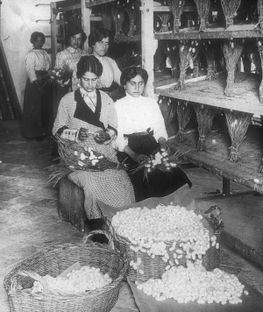 | [24] Seidenzucht_WK-01-03-080.jpg  Seidenzucht, Fotografie, um 1910, TMW: WK-01-03-080  Die Raupen verpuppen sich in Stroh oder Zweigen und bilden Kokons, aus denen Seidenfäden gewonnen werden. Auch das weitere Verarbeiten und Weben der Seide war seit dem Ende des 18. Jahrhunderts weiblich dominiert. | © Technisches Museum Wien/Archiv  Abdruck honorarfrei nur im Rahmen der Berichterstattung zur Ausstellung „Women at Work“ (3. Mai bis 2. Juli 2023)
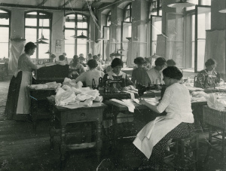 | [25] BPA-016100_Näherinnen.jpg  Weißnäherinnen bei der Anfertigung von Hemdkrägen, Fotografie, um 1910, TMW: BPA-016100  Bereits 1867 hatte der Wiener Frauen-Erwerb-Verein eine Nähstube mit vier Nähmaschinen eingerichtet, wo er Kurse anbot. Er hatte die Zeichen der Zeit und die zunehmende Verdrängung der Handarbeit durch die Nähmaschine erkannt. | © Technisches Museum Wien/Archiv  Abdruck honorarfrei nur im Rahmen der Berichterstattung zur Ausstellung „Women at Work“ (3. Mai bis 2. Juli 2023)
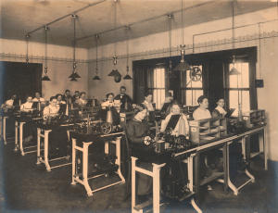 | [26] Tele-02-0017_01_Telegrafistinnen.jpg  Der Hughes-Saal mit Telegrafisten und Telegrafistinnen im Postamt Wien 7 (Börsegasse 11), Fotografie, um 1913, TMW: Tele-02-0017  Im Frauenpavillon der Weltausstellung wurde die neue Berufsgruppe der Telegrafistinnen vorgestellt. Seit 1871 wurden Frauen in den Staatstelegrafendienst aufgenommen. | © Technisches Museum Wien/Archiv  Abdruck honorarfrei nur im Rahmen der Berichterstattung zur Ausstellung „Women at Work“ (3. Mai bis 2. Juli 2023)
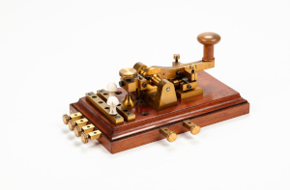 | [27] 54878-000_Morsetaster.jpg  Morsetaster von Schäffler, Wien, um 1885, TMW: 54878  Zum Einsatz kamen Frauen zunächst an Morseapparaten, während der besser bezahlte Dienst an Hughes-Telegrafen Männern vorbehalten blieb. | © Technisches Museum Wien  Abdruck honorarfrei nur im Rahmen der Berichterstattung zur Ausstellung „Women at Work“ (3. Mai bis 2. Juli 2023)
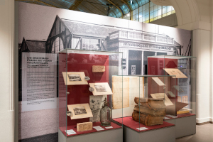 | [28] Ausstellungsansicht1_Women_at_Work.jpg  Vitrinen der Ausstellung „Women at Work“, im Hintergrund eine Wand mit dem Bild der „Additionellen Ausstellung“, in der der „Frauenpavillon“ der Weltausstellung untergebracht war | © Technisches Museum Wien  Abdruck honorarfrei nur im Rahmen der Berichterstattung zur Ausstellung „Women at Work“ (3. Mai bis 2. Juli 2023)
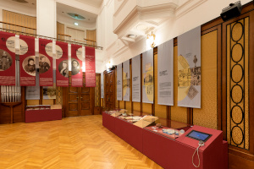 | [29] Ausstellungsansicht2_Women_at_Work.jpg  Viele Frauen, die am „Frauenpavillon“ beteiligt waren, engagierten sich ehrenamtlich im Wiener Frauen-Erwerb-Verein und waren Vorkämpferinnen für das Recht auf Ausbildung und Berufsvorbildung für Frauen. | © Technisches Museum Wien  Abdruck honorarfrei nur im Rahmen der Berichterstattung zur Ausstellung „Women at Work“ (3. Mai bis 2. Juli 2023)
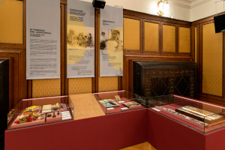 | [30] Ausstellungsansicht3_Women_at_Work.jpg  Die Ausstellung „Women at Work“ im und vor dem Festsaal des Museums ist bis zum 2. Juli 2023 zu sehen. | © Technisches Museum Wien  Abdruck honorarfrei nur im Rahmen der Berichterstattung zur Ausstellung „Women at Work“ (3. Mai bis 2. Juli 2023)
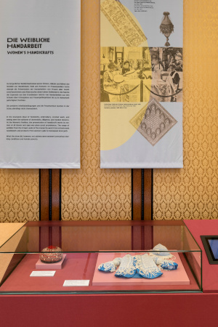 | [31] Ausstellungsansicht4_Women_at_Work.jpg  Auf der Wiener Weltausstellung 1873 wurde die weibliche Arbeitswelt erstmals thematisiert. Die Palette der Exponate aus den Kronländern reichte von Handarbeiten aus Schulen über Erzeugnisse aus Frauengefängnissen bis zu in Heimarbeit gefertigten Trachten. | © Technisches Museum Wien  Abdruck honorarfrei nur im Rahmen der Berichterstattung zur Ausstellung „Women at Work“ (3. Mai bis 2. Juli 2023)

Download der Pressebilder:
https://www.technischesmuseum.at/presse/women_at_work

Bilder zur Eröffnung der Ausstellung am 2. Mai 2023 mit Bundesministerin Susanne Raab:
https://www.apa-fotoservice.at/galerie/32718

Presse-Kontakt:
Technisches Museum Wien
Madeleine Pillwatsch
Mariahilfer Straße 212, 1140 Wien
Tel. 01/899 98-1200
presse@tmw.at
www.technischesmuseum.at/presse
https://twitter.com/tmwpress

